性能数据

[编辑](javascript:;)

|  |  |
| --- | --- |
| **战斗全重** | **29.6吨** |
| **乘　员** | **5人** |
| **车　长** | **6.83米（炮管向前）** |
| **车　宽** | **3.05米** |
| **车　高** | **2.57米** |
| **最大速度** | **51千米/小时** |
| **最大行程** | 300公里 |
| **主要武器** | 3英吋M7反坦克炮（76.2毫米） |
| **辅助武器** | **勃朗宁M2机枪备弹300发** |
| **装甲厚度** | **9 - 57.2毫米** |

装甲

[编辑](javascript:;)

车体前方：38

车体侧面和后部：19

[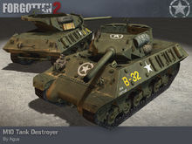](https://baike.baidu.com/pic/M10%E5%9D%A6%E5%85%8B%E6%AD%BC%E5%87%BB%E8%BD%A6/10212027/0/ae82673152913e25eac4af26?fr=lemma&ct=single)M10坦克歼击车

炮塔前方：57

炮塔侧面和后部：25

[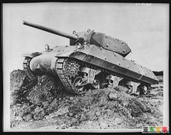](https://baike.baidu.com/pic/M10%E5%9D%A6%E5%85%8B%E6%AD%BC%E5%87%BB%E8%BD%A6/10212027/0/42e89c262b56194b8b82a12c?fr=lemma&ct=single)M10

[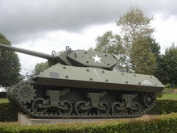](https://baike.baidu.com/pic/M10%E5%9D%A6%E5%85%8B%E6%AD%BC%E5%87%BB%E8%BD%A6/10212027/0/06493638e187ee78b9998f31?fr=lemma&ct=single)

